# Base de datos MySQL Workbench

**¿Qué es MySQL?**

MySQL es una base de datos Open Source (Código Abierto) y por lo tanto de coste gratuito

Un SGBD

Relacional 

De código abierto

**Características generales:**

Es rápido

Fiable

Fácil de usar

Muy adecuado para aplicaciones en Internet

Soporta arquitectura C/S y sistemas embebidos

Hay disponible gran cantidad de software que soportan MySQL

**Características detalladas (MySQL 5)**

* C / C++ Æ Multiplataforma
* Soporta multi-hilo (hilos del kernel)  APIs para muchos lenguajes (C++, Java, Perl, PHP, Python, etc.)
* Soporta transacciones
* Árboles B muy rápidos (compresión de índices)
* Sistema de gestión de memoria muy eficiente
* Joins optimizados
* Servidor separado para arquitecturas C/S o como librería embebida
* Muchos tipos de columnas; registros de longitud fija y variable
* Amplio abanico de sentencias y funciones
* Posibilidad de mezclar tablas de BD diferentes
* Sistema de privilegios y passwords
* Manejo de BD muy grandes
* 64 índices por tabla; índices de hasta 16 columnas; máxima longitud de índice de 1000 bytes
* Conectores ODBC y Java
* Soporte de internacionalización (mensajes, juego de caracteres y ordenación)

**Extensiones a Extensiones a SQL:**

* Los nombres de BD y tablas son sensibles a mayúsculas (de acuerdo al SO)
* Las cadenas se pueden encerrar entre “ o ‘
* Se puede acceder a tablas de diferentes BD (db.table)
* Tipos de campos: MEDIUMINT, SET, ENUM, BLOB, TEXT
* Modificadores de tipos: AUTO_INCREMENT, BINARY, NULL, UNSIGNED, ZEROFILL
* Se aceptan los operadores || y &&
* Comparaciones entre cadenas: No sensibles a mayúsculas/minúsculas
* % es sinónimo de MOD()
* Cada BD se localiza en un directorio del directorio de datos
* Cada tabla se localiza en un fichero
* Muchas sentencias tienen una funcionalidad ampliada; existen nuevas funciones
* Algunas otras se comportan de forma diferente

**Instalación de MySQL**

Ingresaremos al link de MySQL <https://www.mysql.com/> posteriormente iremos al apartado DOWLOADS



Una vez que ingresemos nos deslizaremos hasta la parte de MySQL Community (GPL) DOWLOADS

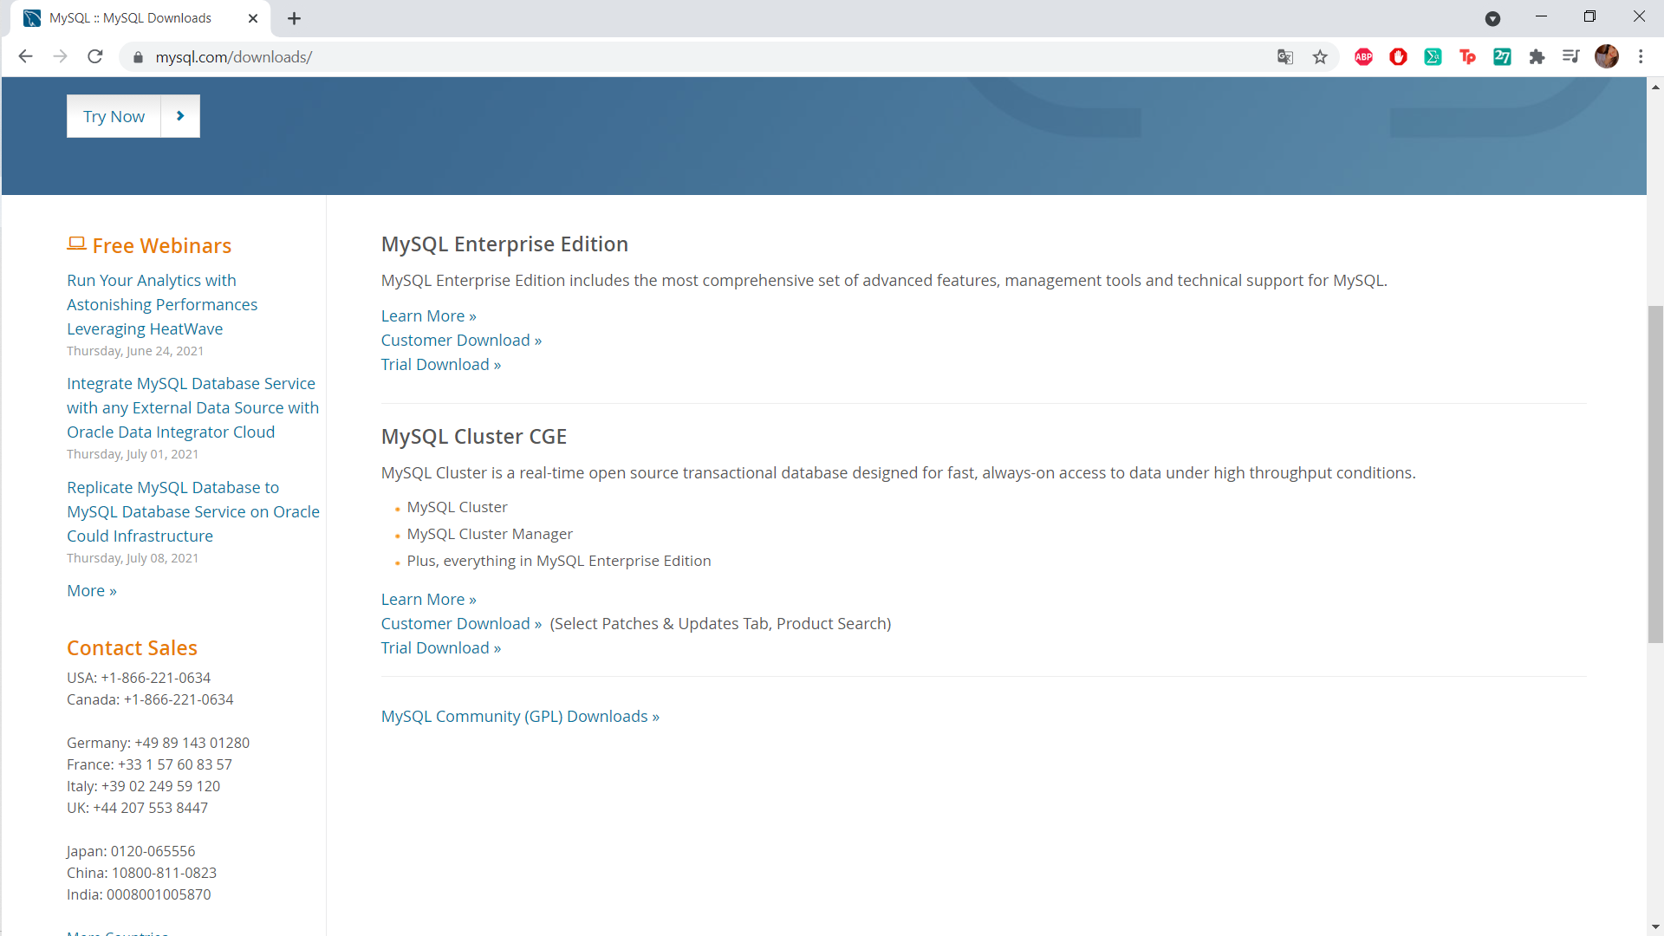

Ya en el apartado nos arrojara una pequeña tabla donde se encuentran los posibles MySQL que podremos descargar, en este caso ocuparemos Workbench

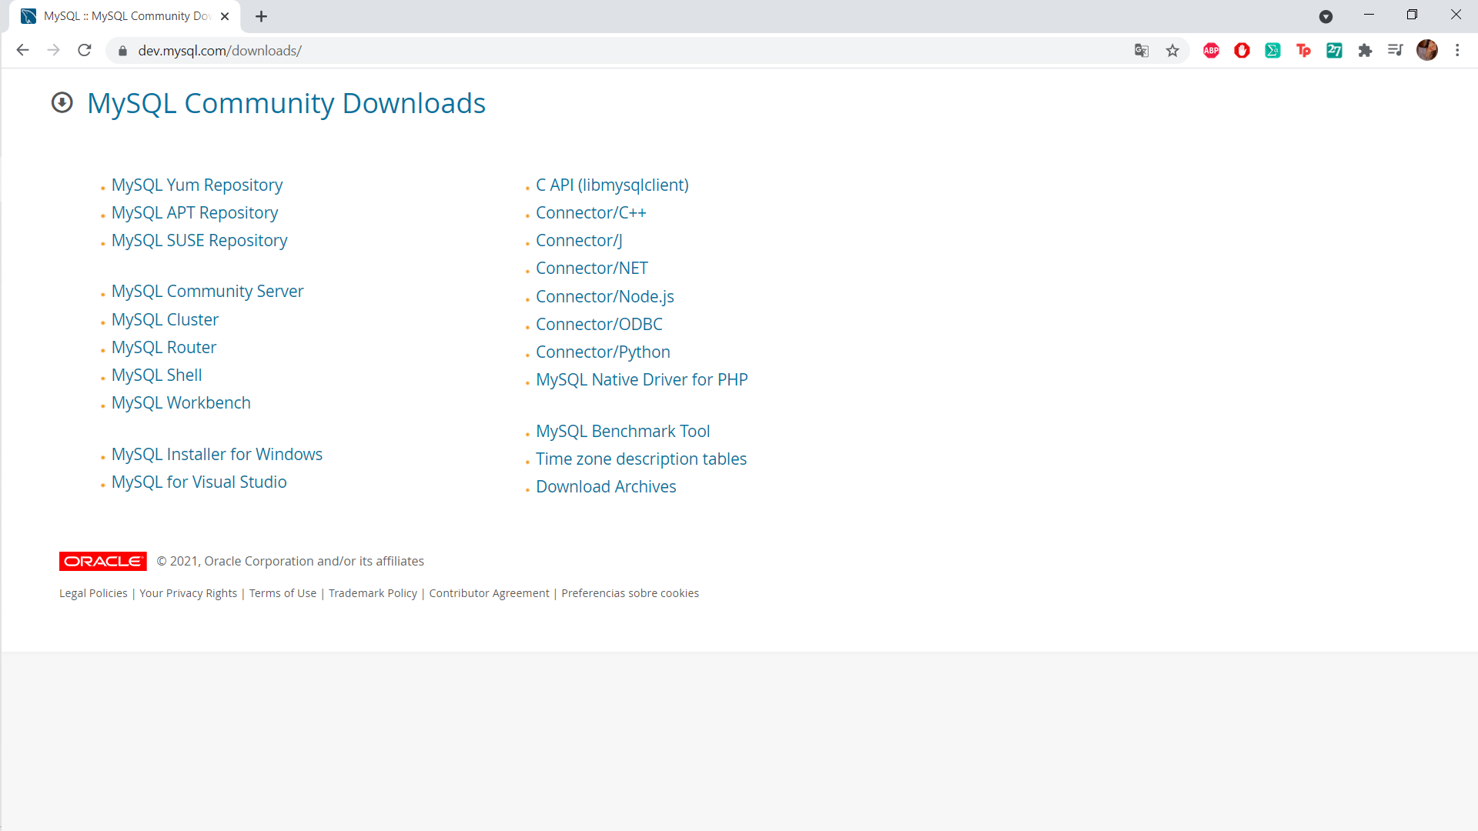

Ciclaremos y en la parte inferior podremos descargar el que mejor se lleve con nuestro sistema

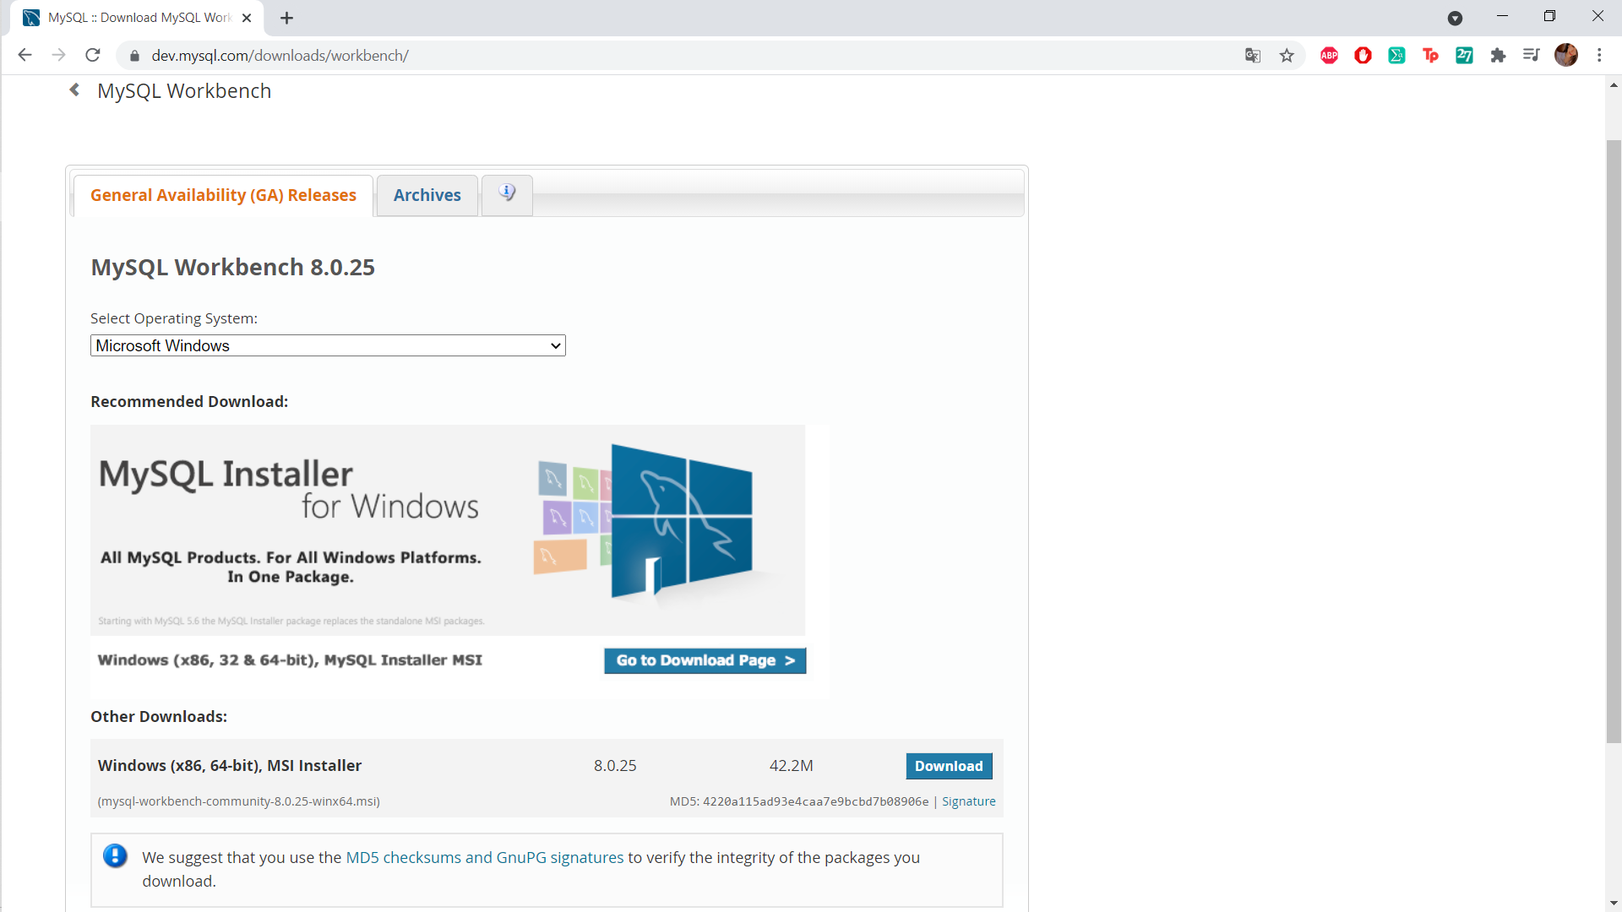

Una ves descargado nos iremos a nuestra carpte de descarga dinde nos aparecera descargado, una vez aquí pondremos instalar

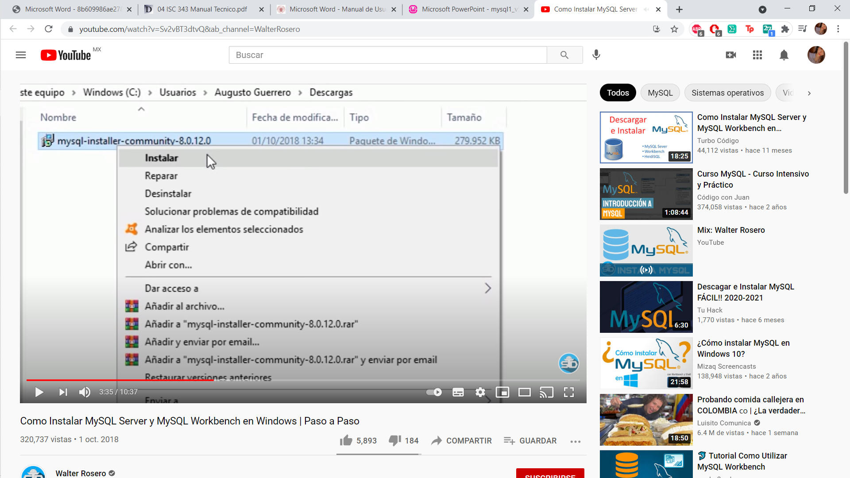

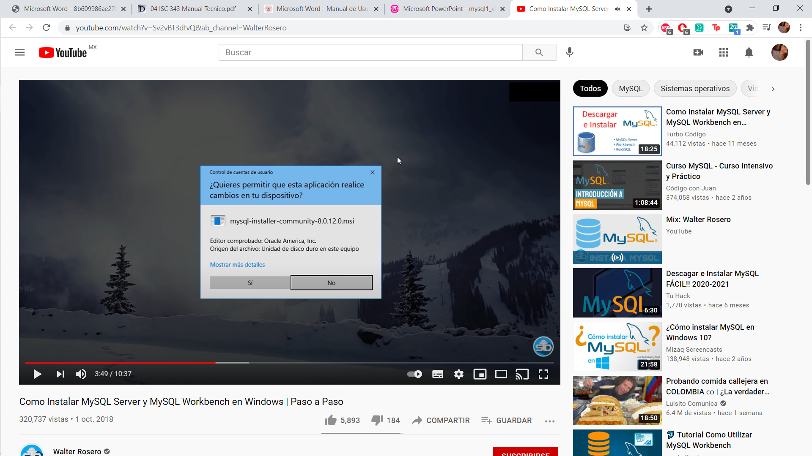

Una vez instalada la aplicación daremos aceptar la licencia y Next

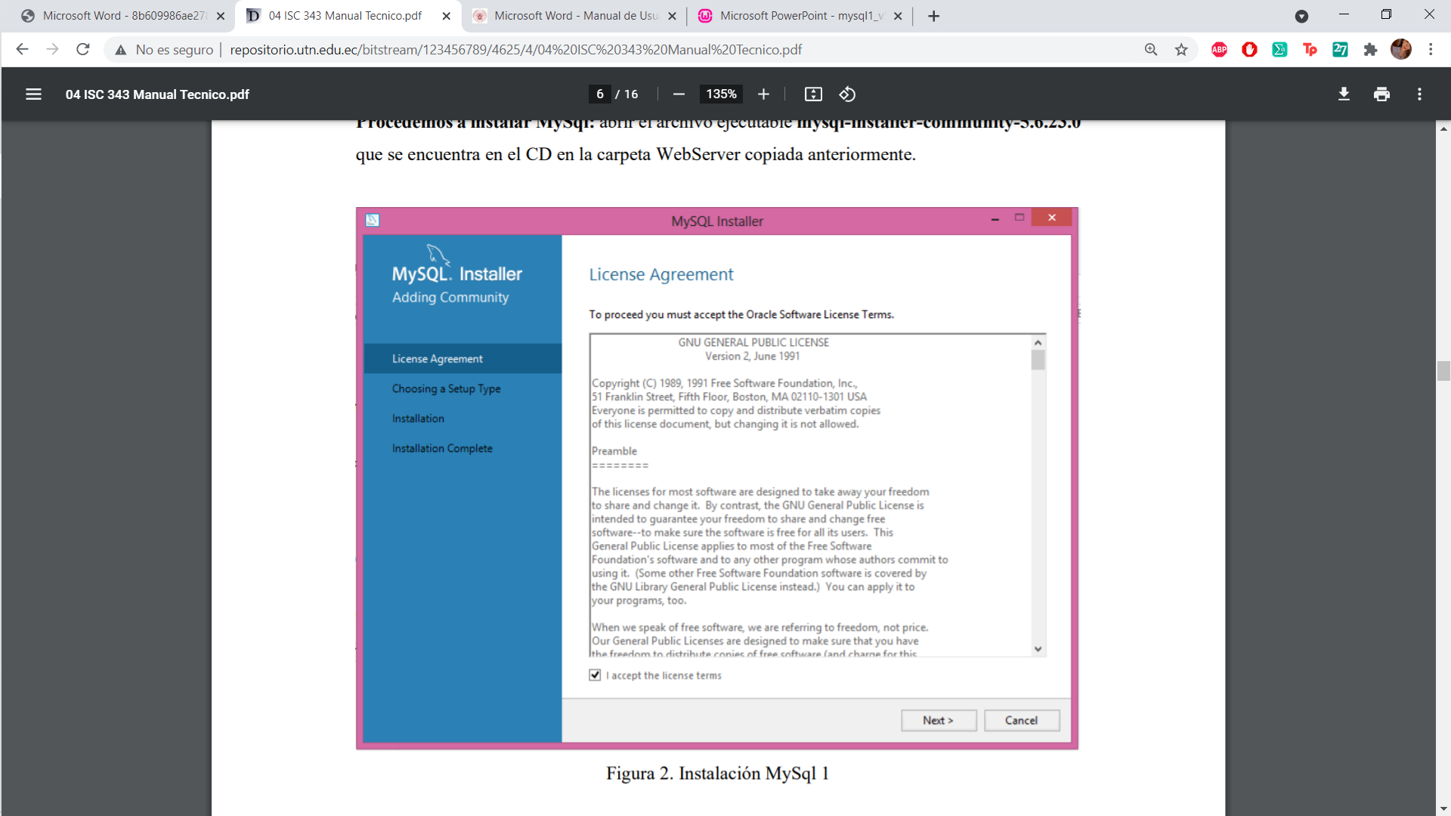

En esta seccion nos muestra las opciones en las que podemos instalar, nosotros instalaremos Server only

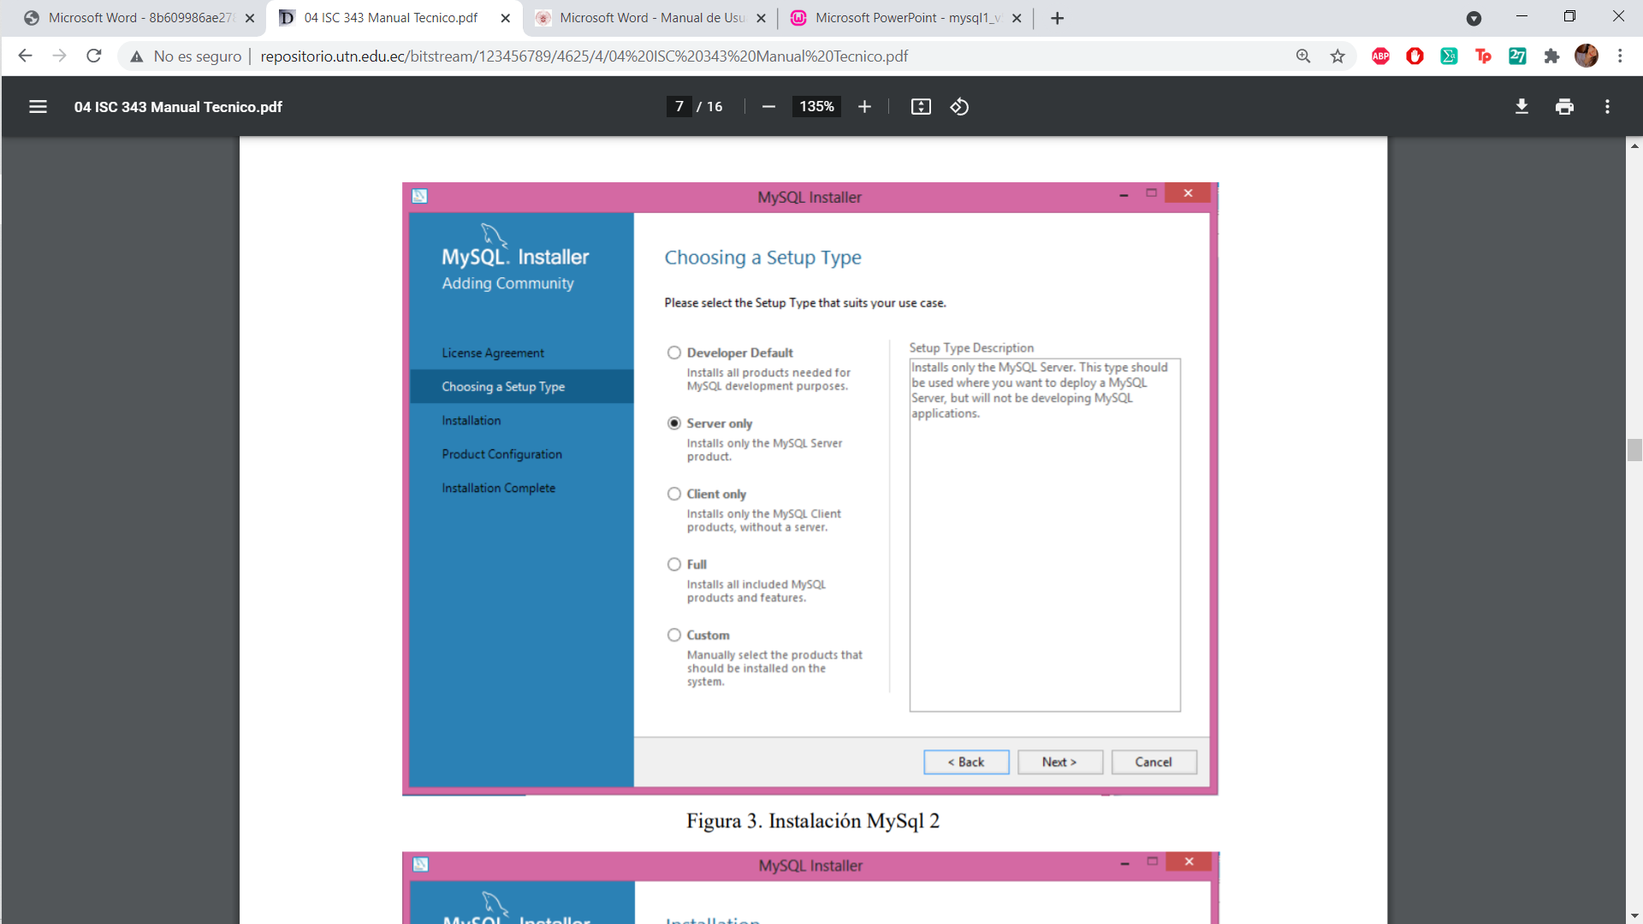

Aquí nos mostrara las aplicaciones que se instalaran

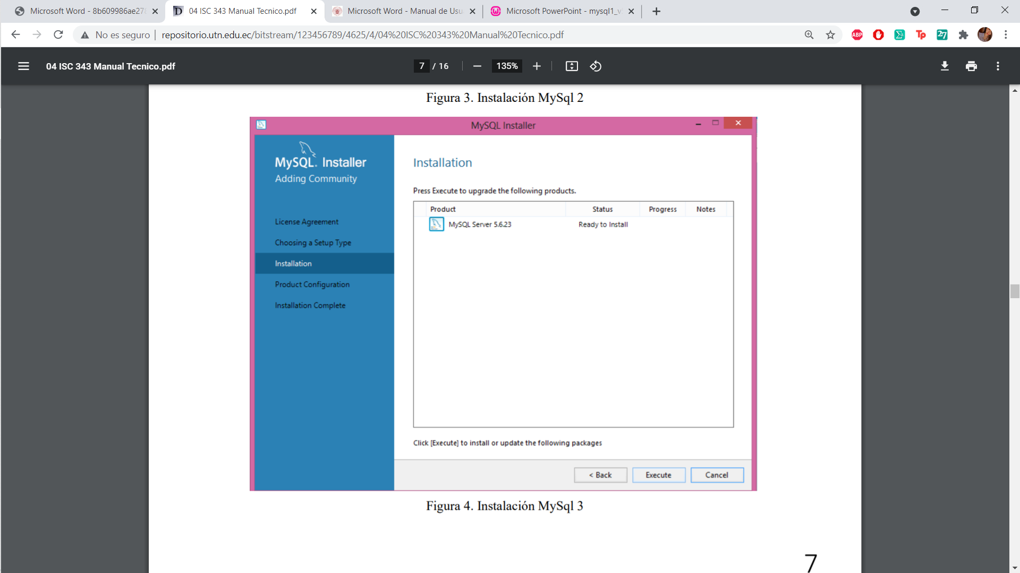

Estos son los productos que se iran isntalando

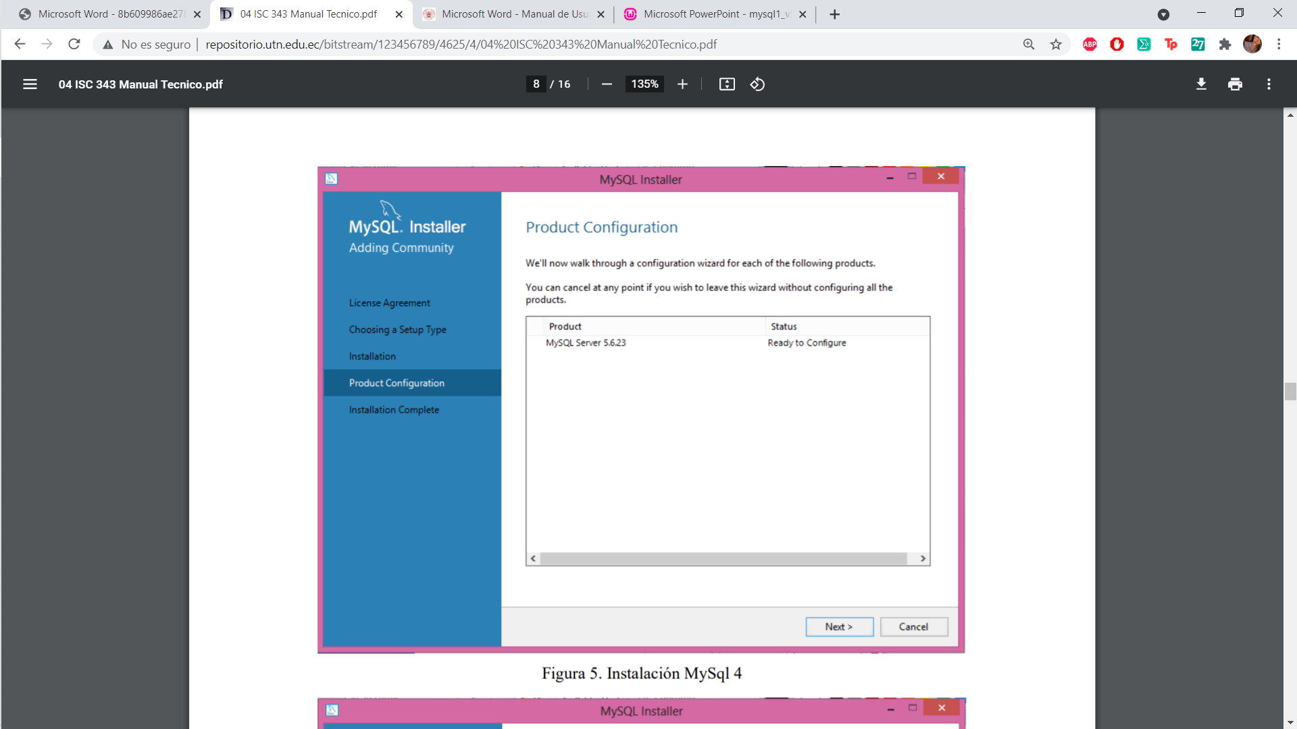

Tipo de configuracion que se intalara

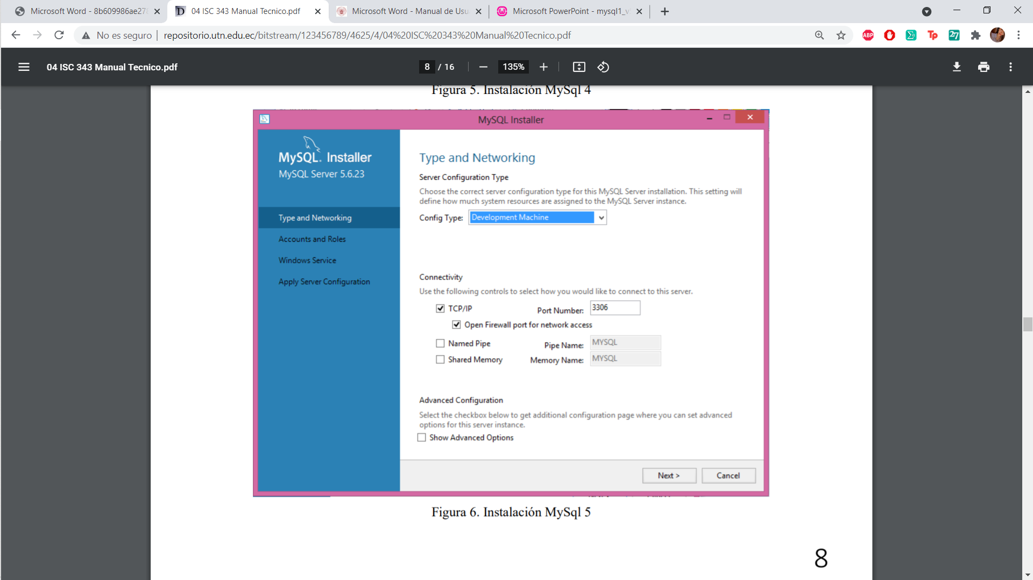

Desideremos nuestra contraseña y nuestro usuario para seguir con la instalacion

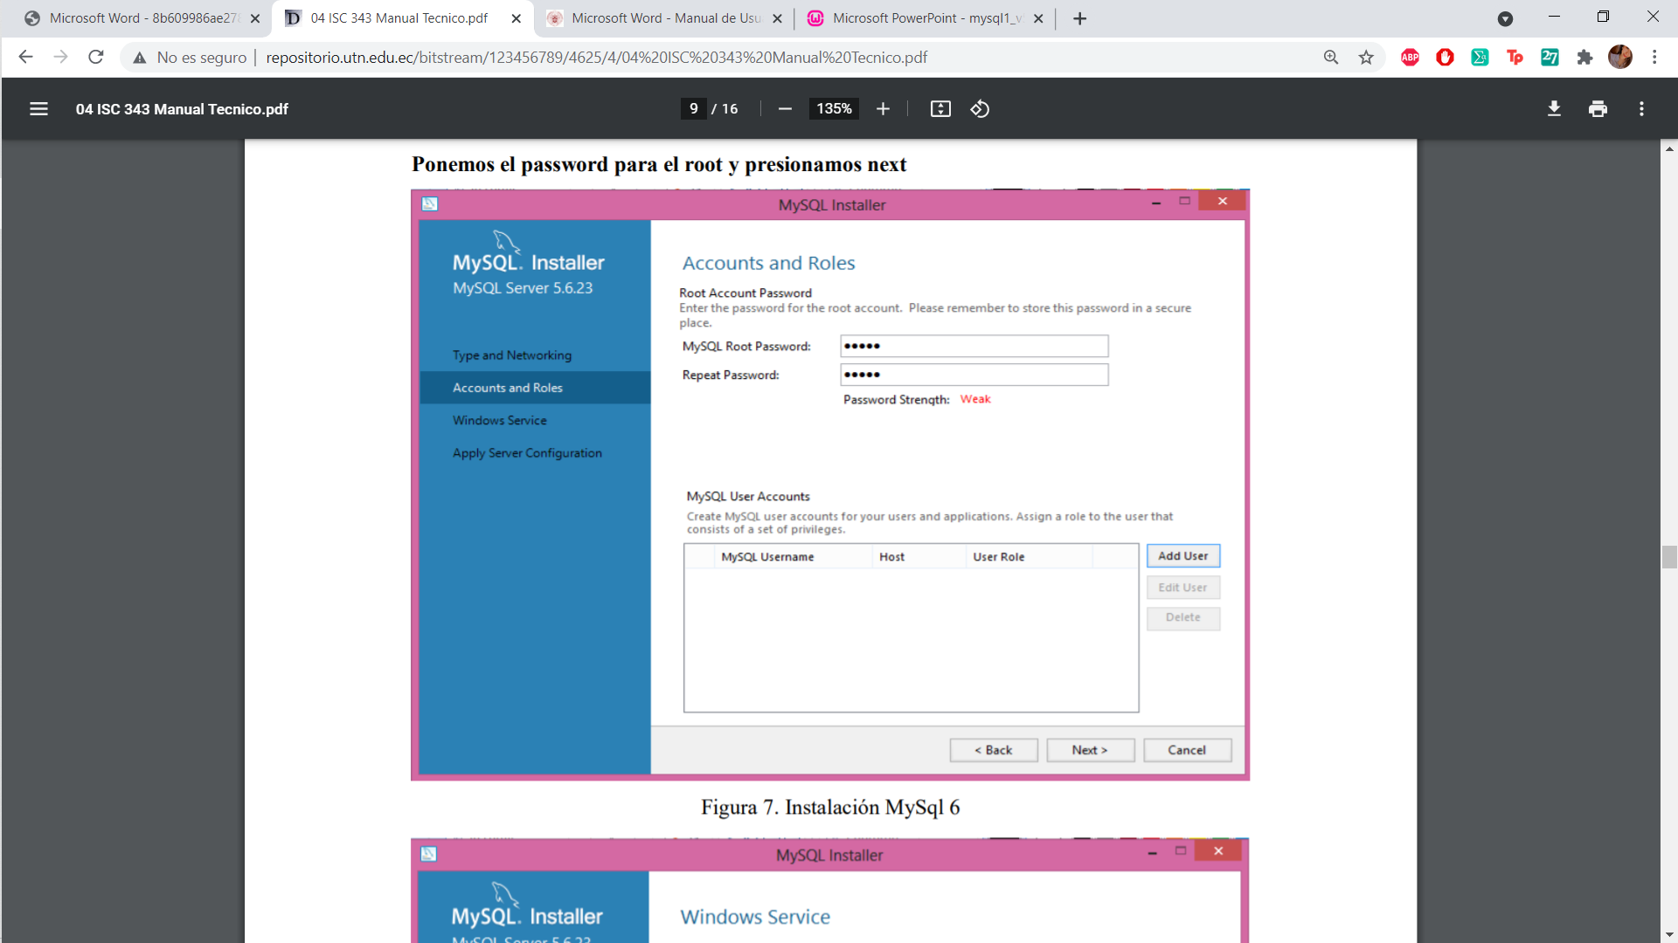

**Le daremos un nombre a nuestro servicio**

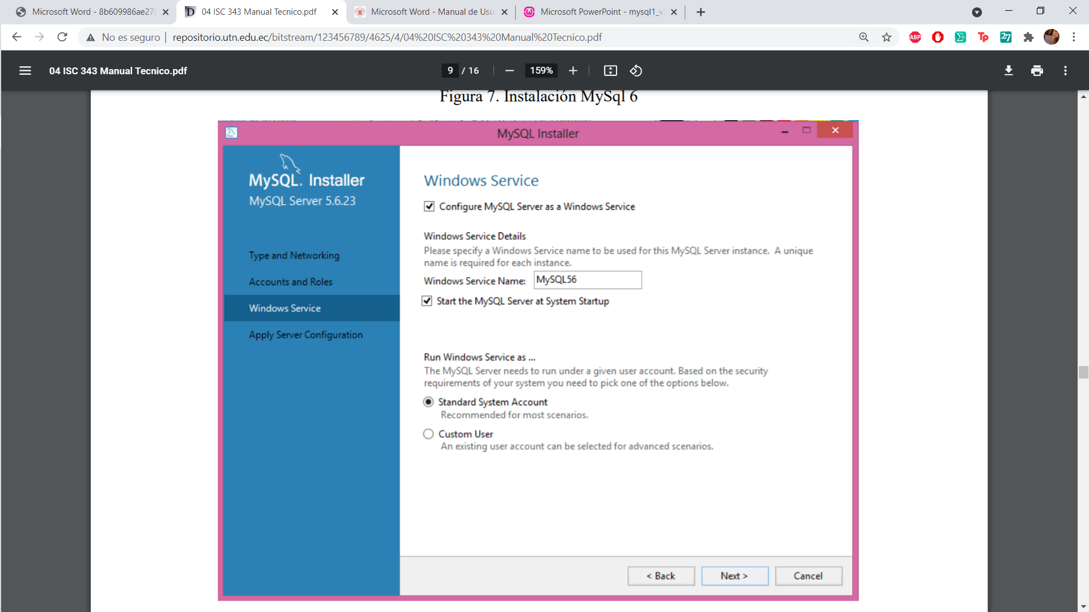

Aquí se ejecutaran todos los cambio que emos realizado en las configuraciones

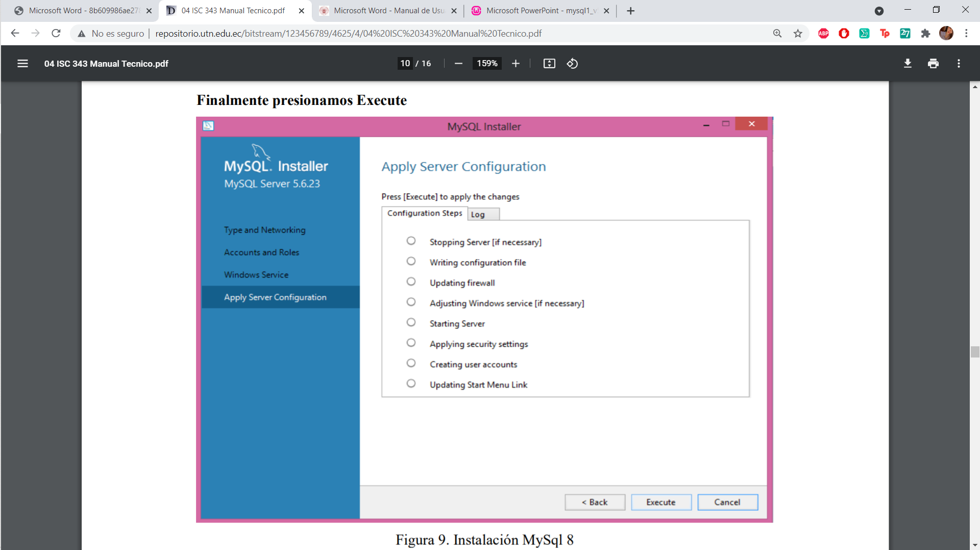

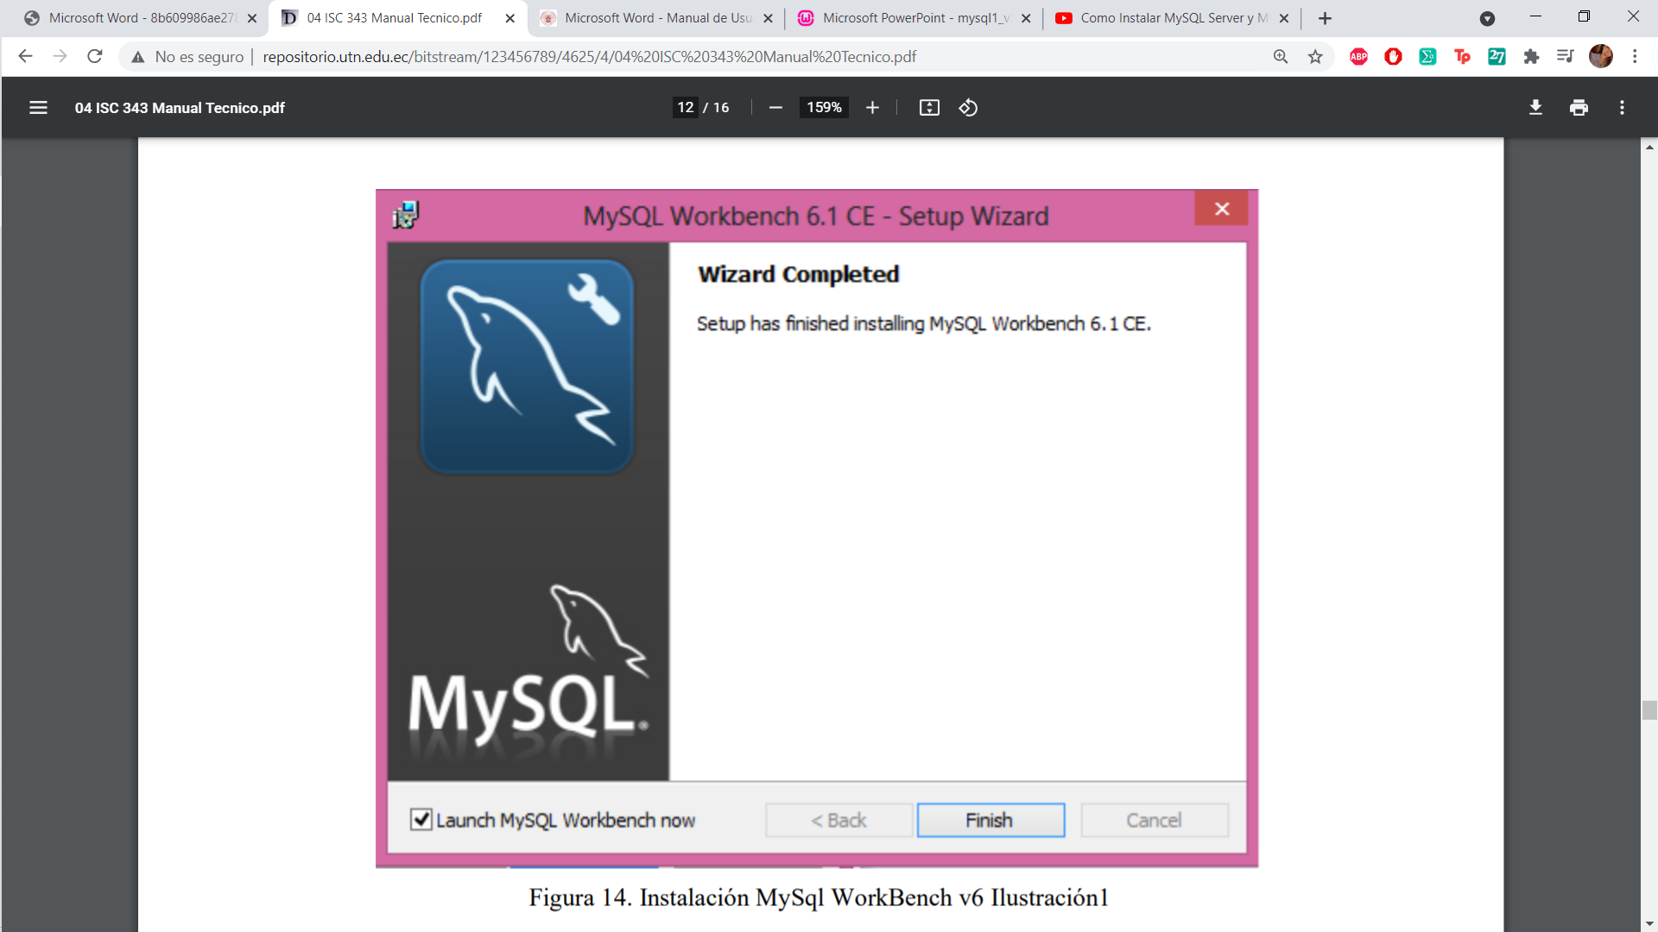

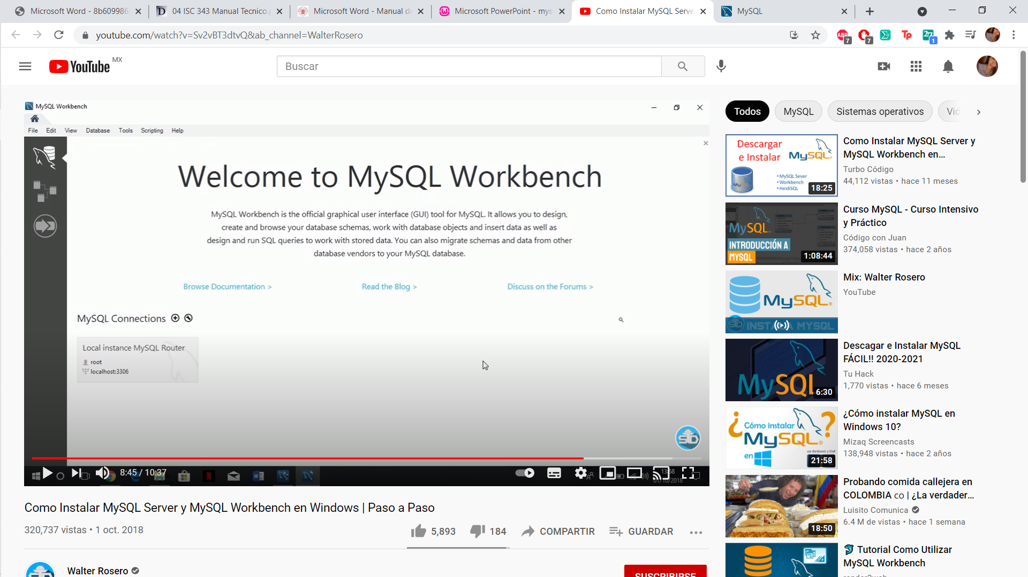

Final mente así se mostrará MySQL una ves instalado correctamente

Una vez instalado nos enfocaremos en la base de datos

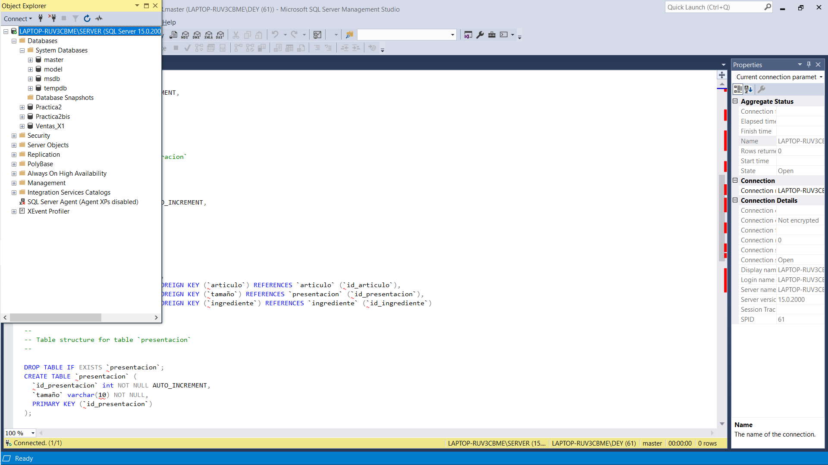

Base de Datos cafetería aquí también se crearan las bases de datos tanto articulo

* Ingrediente
* Pago
* Preparación
* Proveedor
* Venta

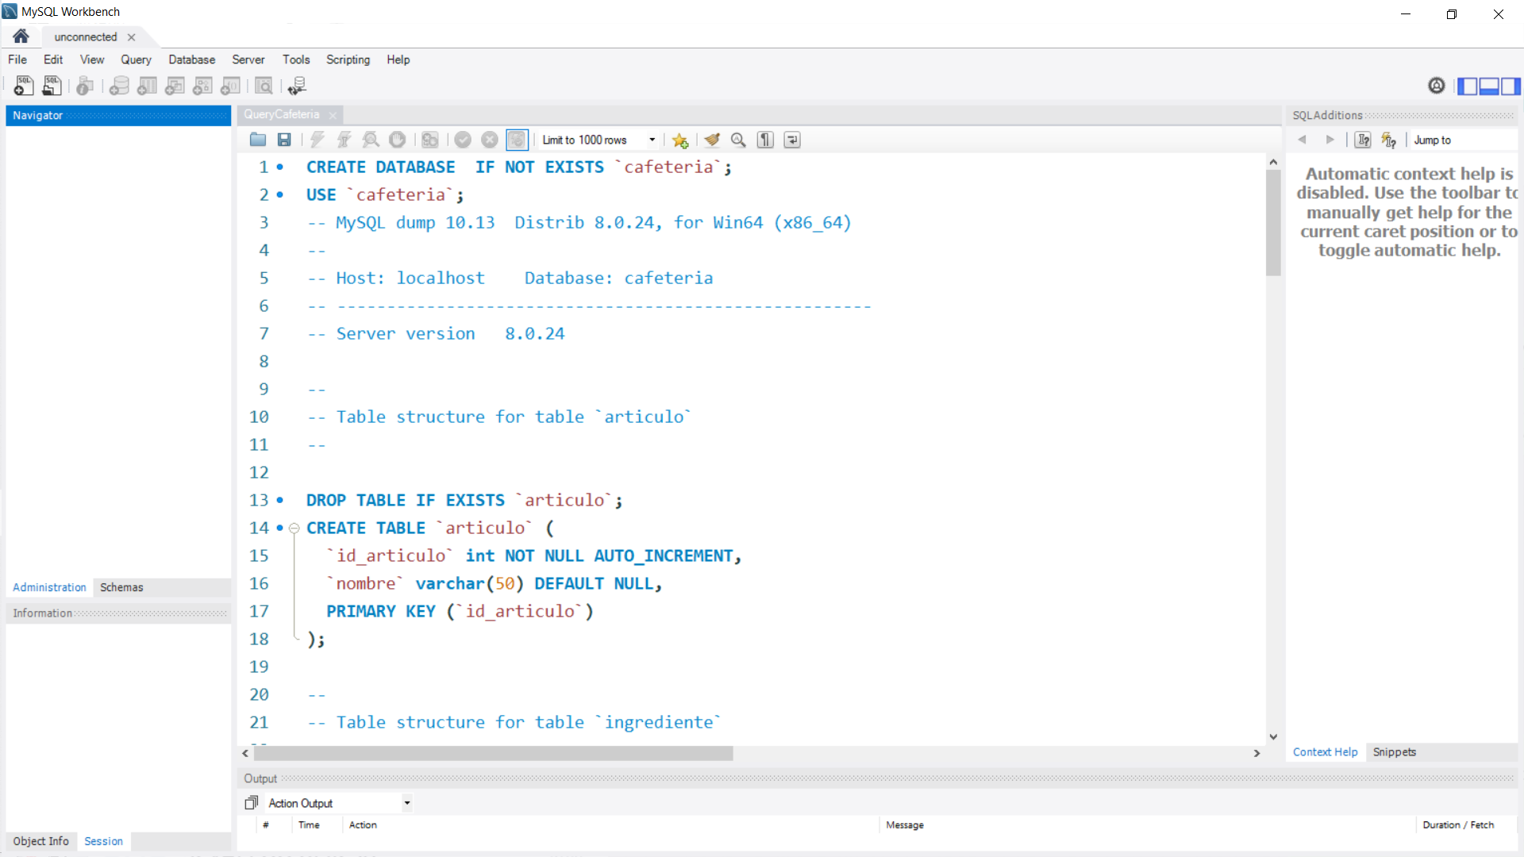

CREATE DATABASE IF NOT EXISTS `cafeteria`;

USE `cafeteria`;

-- MySQL dump 10.13 Distrib 8.0.24, for Win64 (x86_64)

--

-- Host: localhost Database: cafeteria

-- ------------------------------------------------------

-- Server version 8.0.24

**Se crea la tabla articulo donde tendremos el Id_articulo, nombre y como llave primaria será nuestro ID_articulo**

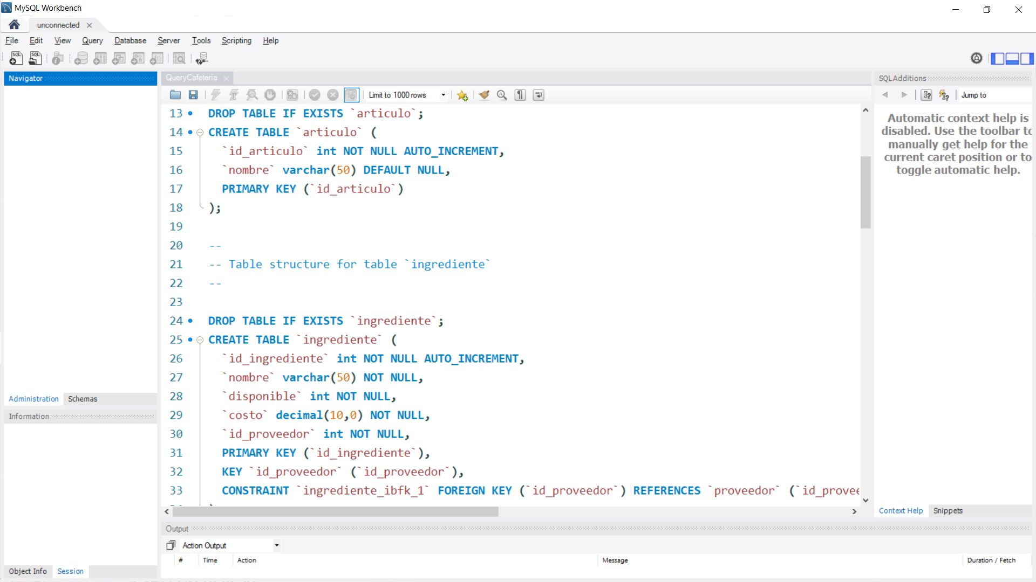

--

-- Table structure for table `articulo`

--

DROP TABLE IF EXISTS `articulo`;

CREATE TABLE `articulo` (

`id_articulo` int NOT NULL AUTO_INCREMENT,

`nombre` varchar(50) DEFAULT NULL,

PRIMARY KEY (`id_articulo`)

);

**Se crea la tabla ingrediente donde tendremos el Id_ingrediente, nombre, disponibilidad y costo.**

**Como llave primaria será nuestro ID_Ingrediente**

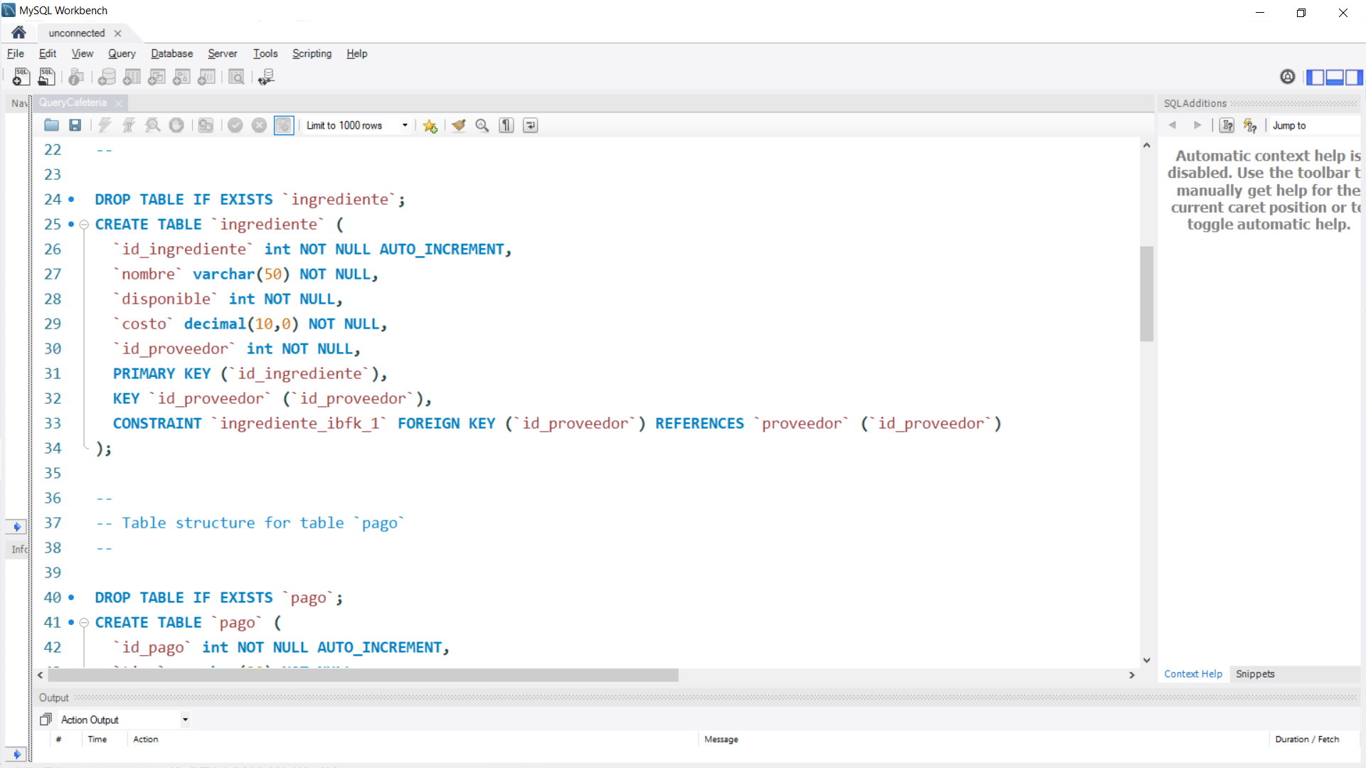

--

-- Table structure for table `ingrediente`

--

DROP TABLE IF EXISTS `ingrediente`;

CREATE TABLE `ingrediente` (

`id_ingrediente` int NOT NULL AUTO_INCREMENT,

`nombre` varchar(50) NOT NULL,

`disponible` int NOT NULL,

`costo` decimal(10,0) NOT NULL,

`id_proveedor` int NOT NULL,

PRIMARY KEY (`id_ingrediente`),

KEY `id_proveedor` (`id_proveedor`),

CONSTRAINT `ingrediente_ibfk_1` FOREIGN KEY (`id_proveedor`) REFERENCES `proveedor` (`id_proveedor`)

);

**Se crea la tabla pago donde tendremos el Id_pago, tipo.**

**Como llave primaria será nuestro ID_pago**

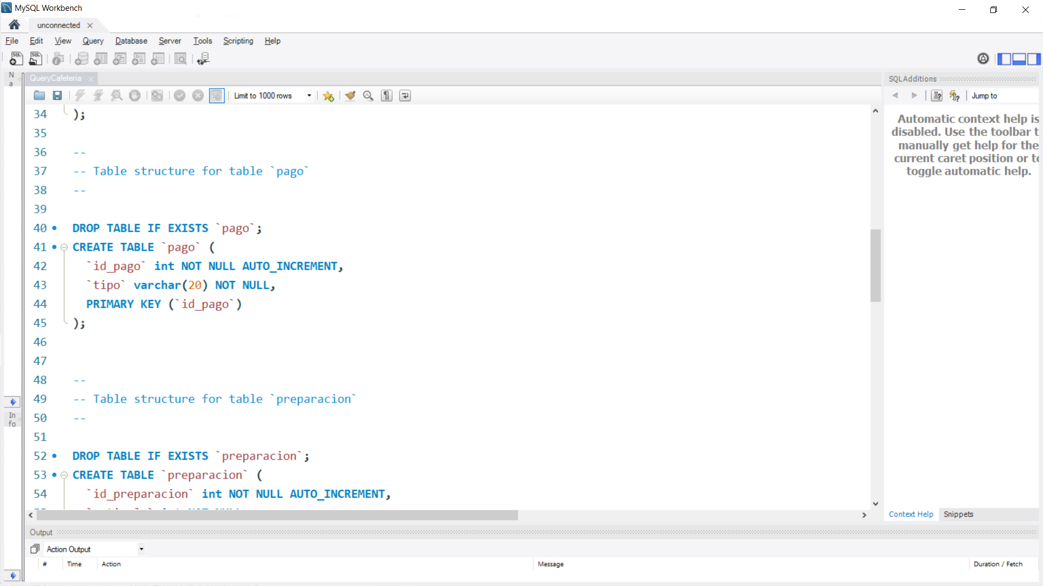

--

-- Table structure for table `pago`

--

DROP TABLE IF EXISTS `pago`;

CREATE TABLE `pago` (

`id_pago` int NOT NULL AUTO_INCREMENT,

`tipo` varchar(20) NOT NULL,

PRIMARY KEY (`id_pago`)

);

**Se crea la tabla preparación donde tendremos el Id_preparacion, articulo, precio, tamaño e ingrediente.**

**Como llave primaria será nuestro Id_preparacion.**

**Las llaves secundarias serán artículo, tamaño.**

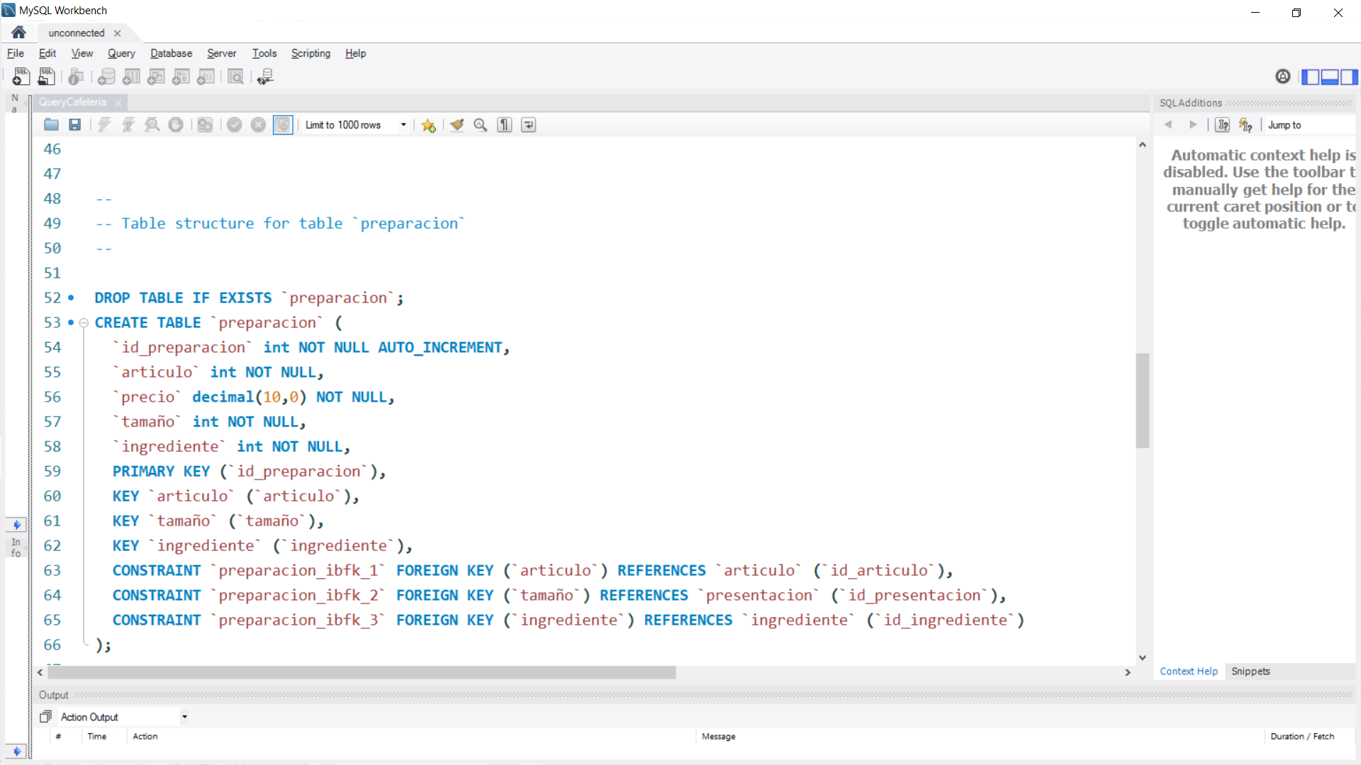

--

-- Table structure for table `preparacion`

--

DROP TABLE IF EXISTS `preparacion`;

CREATE TABLE `preparacion` (

`id_preparacion` int NOT NULL AUTO_INCREMENT,

`articulo` int NOT NULL,

`precio` decimal(10,0) NOT NULL,

`tamaño` int NOT NULL,

`ingrediente` int NOT NULL,

PRIMARY KEY (`id_preparacion`),

KEY `articulo` (`articulo`),

KEY `tamaño` (`tamaño`),

KEY `ingrediente` (`ingrediente`),

CONSTRAINT `preparacion_ibfk_1` FOREIGN KEY (`articulo`) REFERENCES `articulo` (`id_articulo`),

CONSTRAINT `preparacion_ibfk_2` FOREIGN KEY (`tamaño`) REFERENCES `presentacion` (`id_presentacion`),

CONSTRAINT `preparacion_ibfk_3` FOREIGN KEY (`ingrediente`) REFERENCES `ingrediente` (`id_ingrediente`)

);

**Se crea la tabla preparación donde tendremos el Id_presentacion, articulo, precio, tamaño e ingrediente.**

**Como llave primaria será nuestro Id_preparacion.**

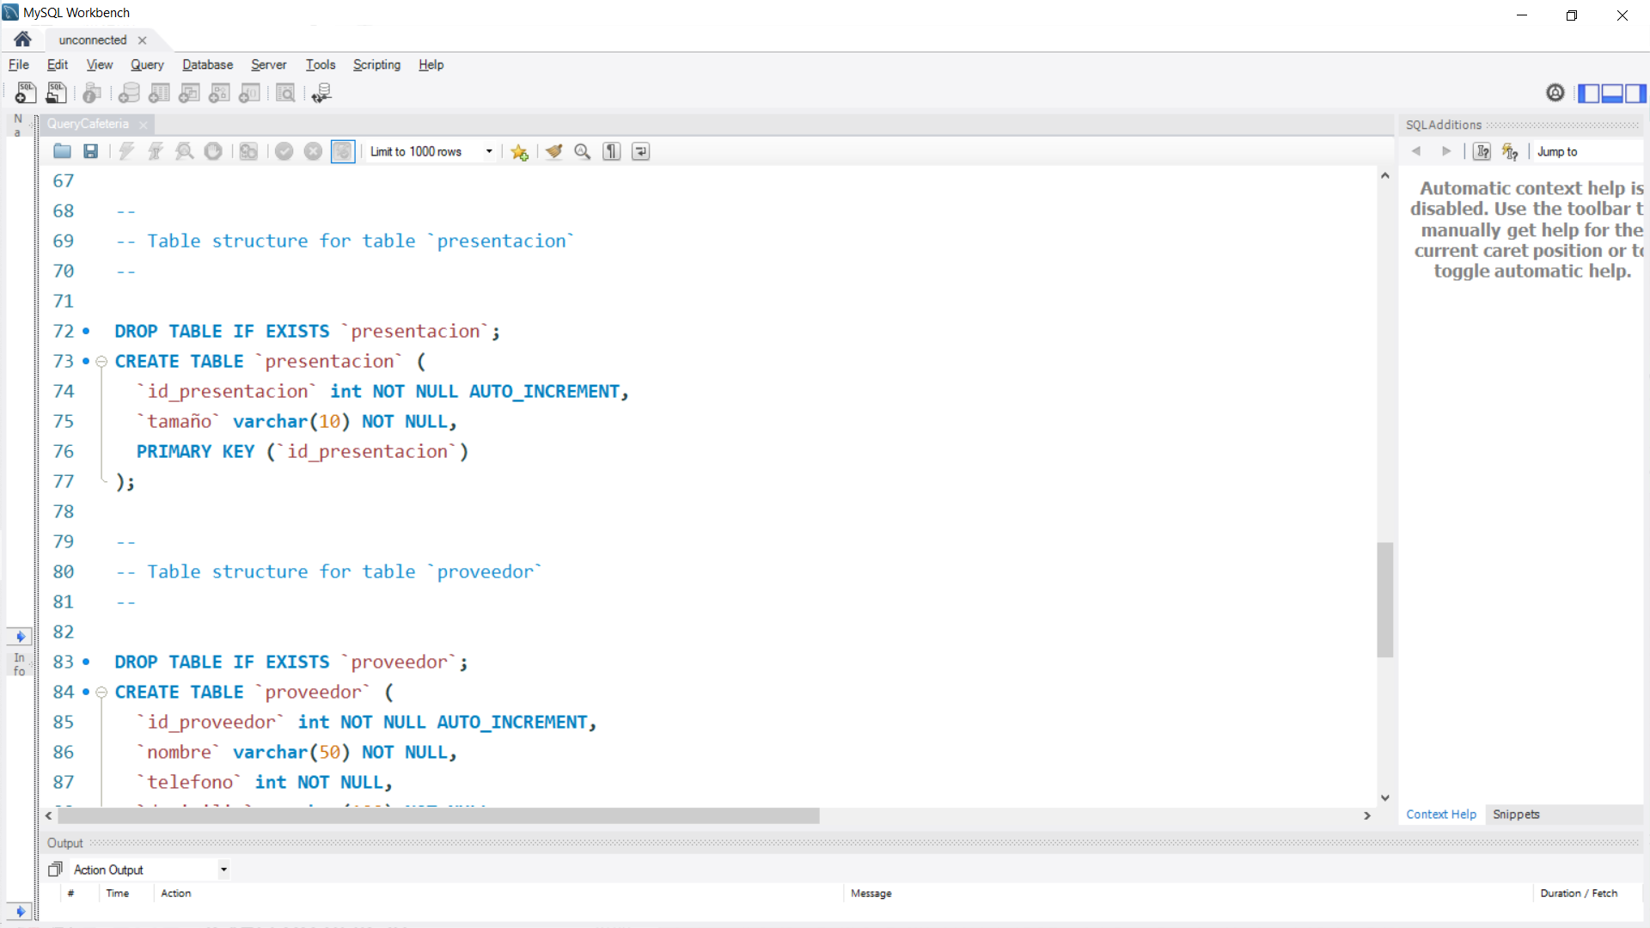

--

-- Table structure for table `presentacion`

--

DROP TABLE IF EXISTS `presentacion`;

CREATE TABLE `presentacion` (

`id_presentacion` int NOT NULL AUTO_INCREMENT,

`tamaño` varchar(10) NOT NULL,

PRIMARY KEY (`id_presentacion`)

);

**Se crea la tabla preparación donde tendremos el Id_proveedor, nombre, teléfono, domicilio**

**Como llave primaria será nuestro Id_proveedor.**

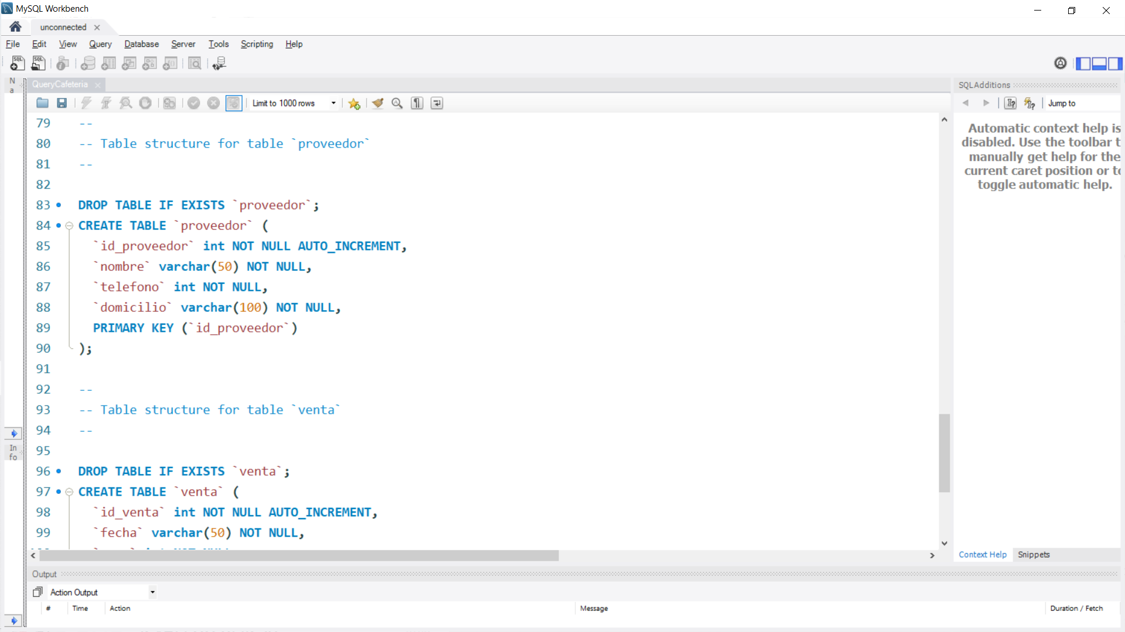

--

-- Table structure for table `proveedor`

--

DROP TABLE IF EXISTS `proveedor`;

CREATE TABLE `proveedor` (

`id_proveedor` int NOT NULL AUTO_INCREMENT,

`nombre` varchar(50) NOT NULL,

`telefono` int NOT NULL,

`domicilio` varchar(100) NOT NULL,

PRIMARY KEY (`id_proveedor`)

);

**Se crea la tabla venta donde tendremos el Id_venta, fecha, precio, pago, costo y producto.**

**Como llave primaria será nuestro Id_venta.**

**Las llaves secundarias serán pago y producto .**

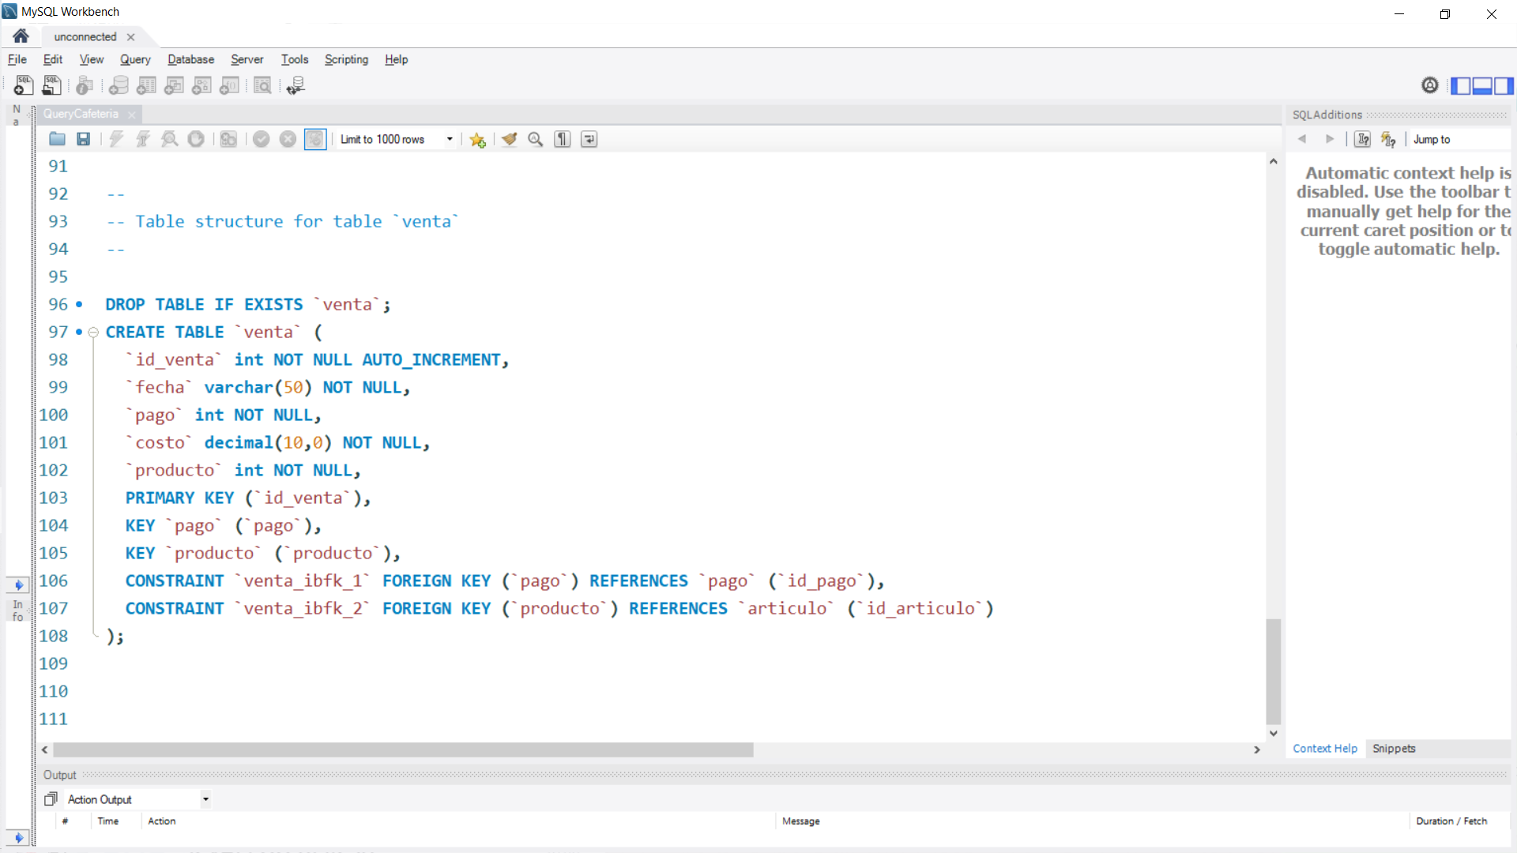

--

-- Table structure for table `venta`

--

DROP TABLE IF EXISTS `venta`;

CREATE TABLE `venta` (

`id_venta` int NOT NULL AUTO_INCREMENT,

`fecha` varchar(50) NOT NULL,

`pago` int NOT NULL,

`costo` decimal(10,0) NOT NULL,

`producto` int NOT NULL,

PRIMARY KEY (`id_venta`),

KEY `pago` (`pago`),

KEY `producto` (`producto`),

CONSTRAINT `venta_ibfk_1` FOREIGN KEY (`pago`) REFERENCES `pago` (`id_pago`),

CONSTRAINT `venta_ibfk_2` FOREIGN KEY (`producto`) REFERENCES `articulo` (`id_articulo`)

);

**aquí se muestran las tablas que se fueron generando y como es que se unieron en el diagrama, mostrando las llaves PRIMARY KEY y las llaves secundarias**

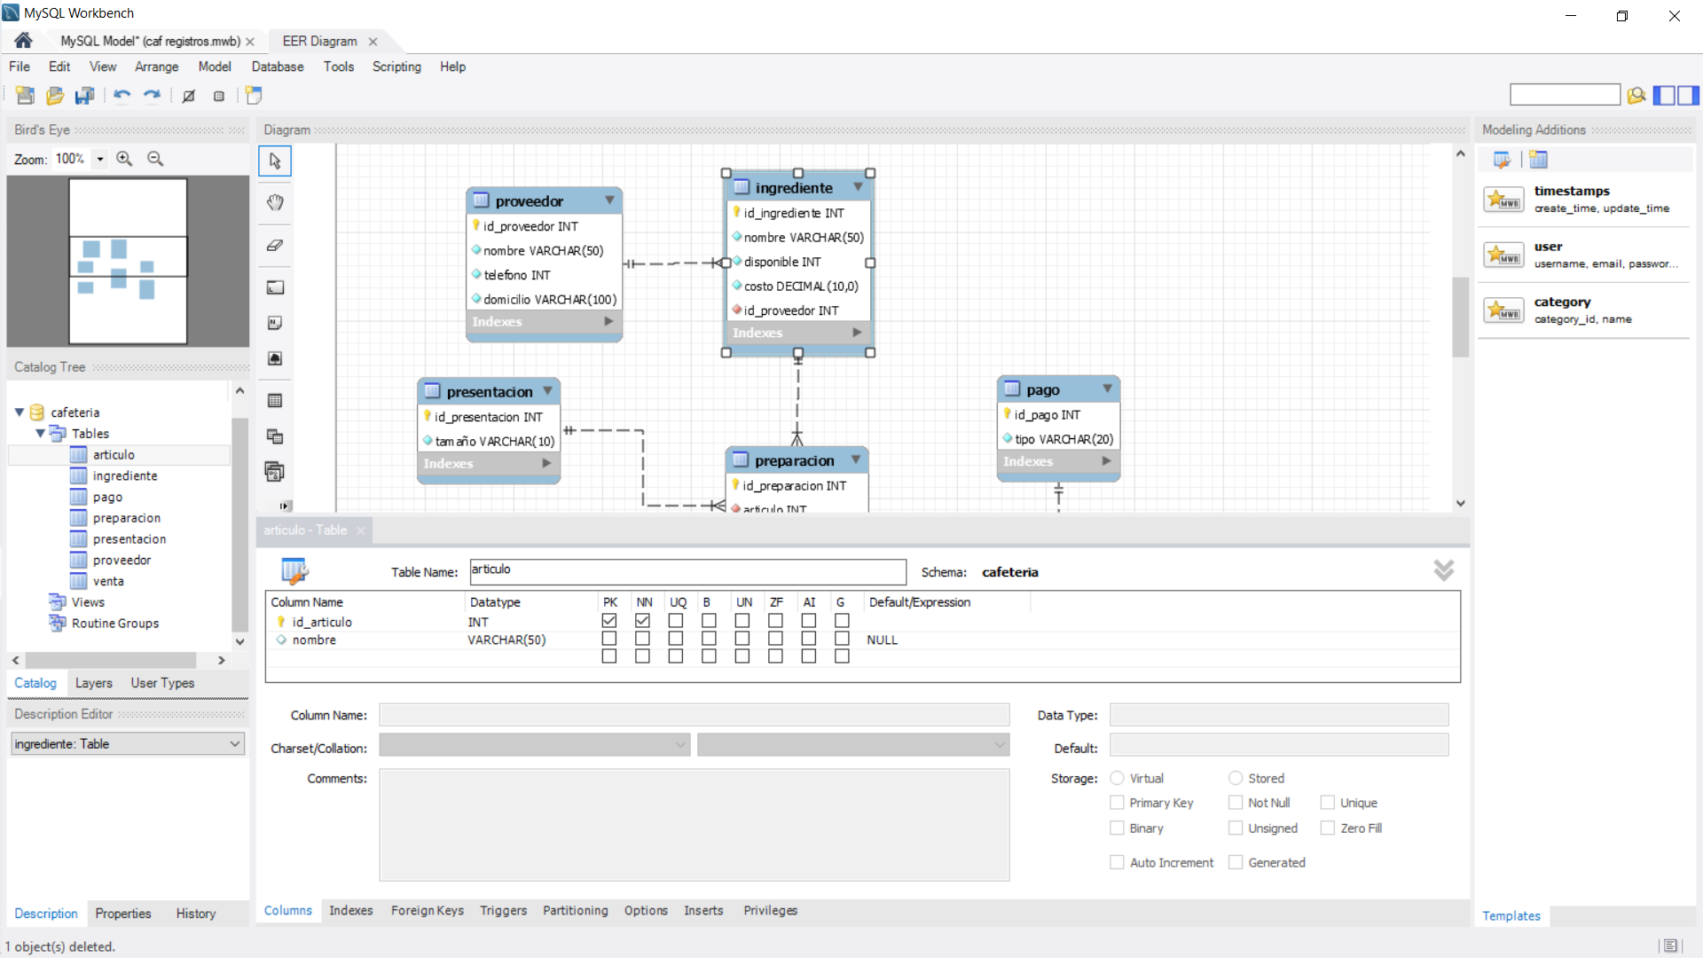

**Diagrama Entidad-Relacion de la base de datos**

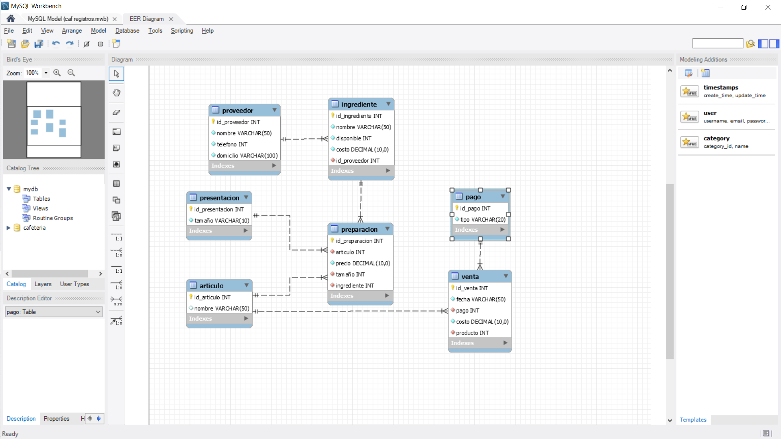

Posteriormente agregaremos registros a cada una de nuestras tablas usando el comando ***INSERT INTO***, cabe resaltar que las ID no se agregaran manualmente ya que al momento de crear las tablas se les puso una propiedad ***AUTO_INCREMENT*** para que automáticamente se vaya aumentando conforme se agregar registros

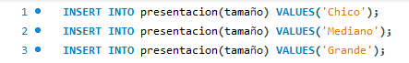

Se agregan datos a nuestra tabla *presentación* la cual indica el tamaño del producto

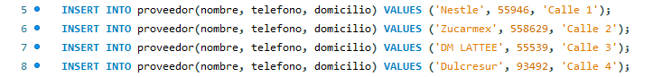

Se agregan datos a la tabla *proveedor* la cual se usará para indicar los datos del proveedor según su id

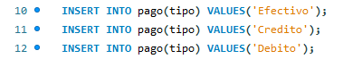

Se agregan datos a la tabla *pago* la cual se indicará la forma de pago

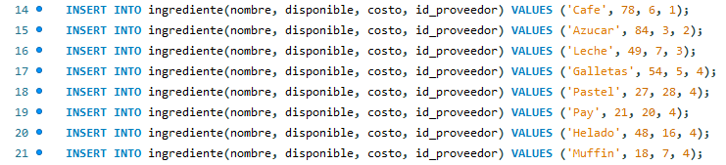

Se agregan datos a la tabla *ingrediente* en el cual se almacenarán los datos de los ingredientes, así como su proveedor usando la llave foránea

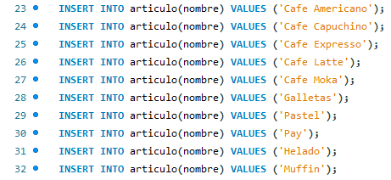

Se agregan datos a la tabla *articulo* la cual se mostrará los productos que están a la venta

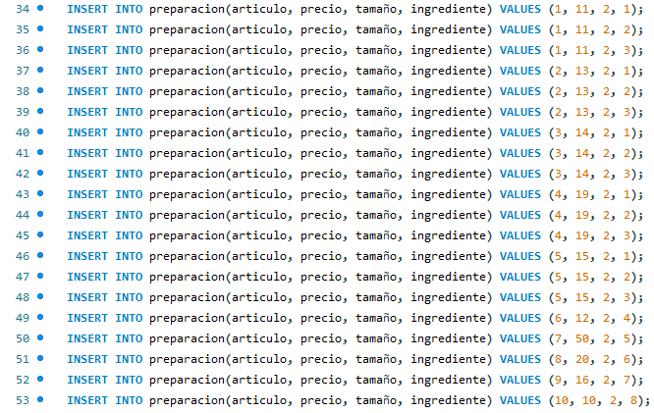

Se agregan datos a la tabla *preparación* en la cual se relacionan los ingredientes que ocupa un producto de la tabla *articulo*

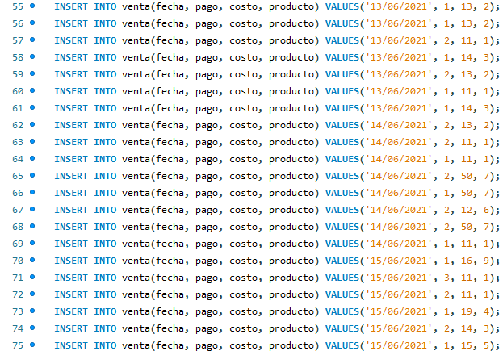

Para finalizar se agregan datos a la tabla *venta* en la cual se relacionando con las tablas *articulo* y *pago* con las llaves foráneas

**Conexión a la Base de Datos**

Para crear la conexión a la base de datos necesitaremos descargar la librería entrando al siguiente link <https://dev.mysql.com/downloads/file/?id=480090> Daremos en descargar

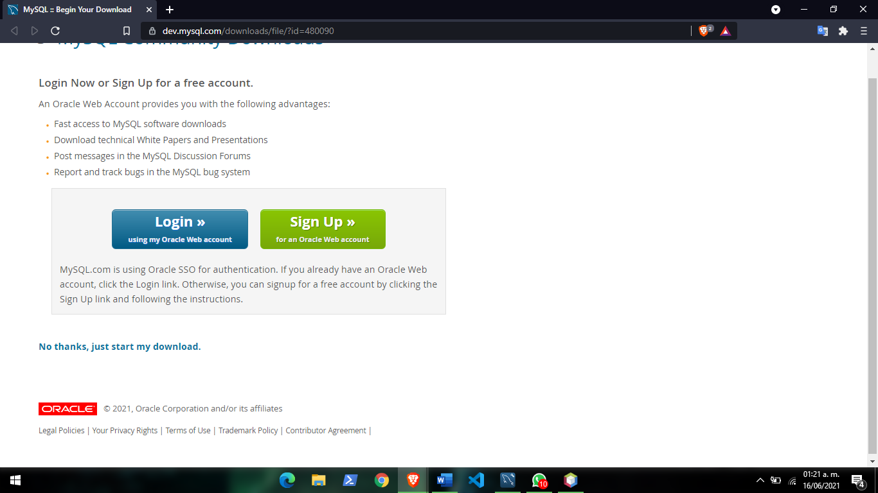

Le daremos en [**No thanks, just start my download.**](https://dev.mysql.com/get/archives/mysql-connector-java-5.1/mysql-connector-java-5.1.47.tar.gz)y comenzará a descargarse un archivo Zip, lo descomprimiremos y nos dejara una carpeta la cual tendemos que pegar en donde creamos nuestro proyecto.

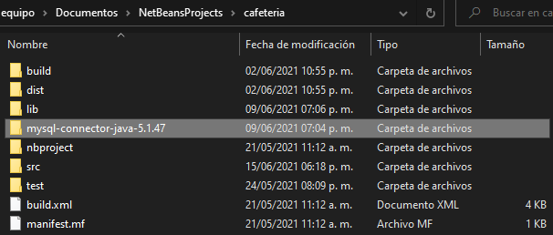

Abriremos nuestro proyecto en el IDE, daremos click derecho en la carpeta ***Libraries*** y seleccionaremos la opción que dice ***Add JAR/Folder***

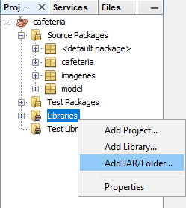

Iremos a la ruta en la que se encuentra nuestro proyecto, abriremos la carpeta que anteriormente agregamos y seleccionaremos este archivo y le daremos a Abrir.

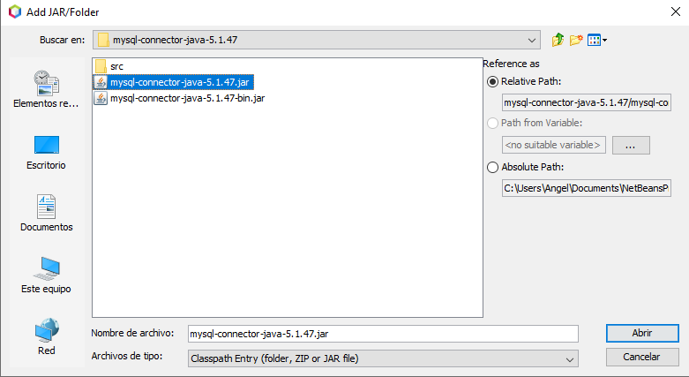

Hasta aquí terminamos de agregar la librería para poder hacer la conexión, ahora tendremos que dar click derecho en nuestro proyecto y crear un nuevo archivo de tipo ***properties*** y agregaremos lo siguiente

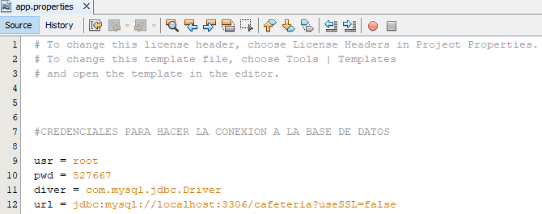

En la variable *usr* tendremos que poner el usuario de nuestra base de datos, en *pwd* irá la contraseña que agregamos en nuestra base de datos, *diver* es el driver para lavase de datos y *url* va el lugar y el nombre de nuestra base de datos.

Posteriormente crearemos una nueva clase en la que agregaremos el siguiente código en el que se usara el archivo *properties* para acceder a la base de datos

